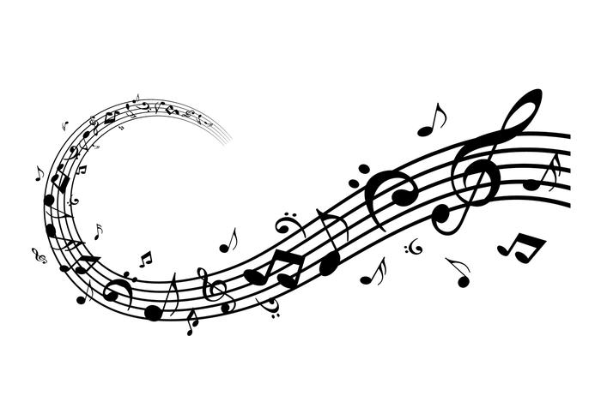
Hudobná náuka

47. týždeň
Opakovanie: Hudobné nástroje
M. Vozár: Pracovný zošit č.3 – vypracovať str. 12-13
Úloha: https://www.youtube.com/watch?v=M9NCM08ymV0 - vypočujte si nahrávku a identifikujte nástroje, ktoré počujete.
Hudobný nástroj – je predmet (zariadenie), ktoré je vyrobené za účelom tvorenia hudby. Používa sa na vyludzovanie zvukov používaných v hudbe. Prevažne sú špeciálne vyrobené alebo upravené a teda nemajú iné využitie ako v hudbe.
Hudobné nástroje rozdeľujeme do jednotlivých skupín podľa:
- Zdroj zvuku ( struna, telo nástroja, plátok-jazýček, blana)
- Spôsob rozozvučania nástroja (úderom, brnknutím, vzduchom, trenie- sláčikom)
- Telo nástroja (veľkosť, tvar, materiál, z ktorého je vyrobený)

Hudobné nástroje rozdeľujeme do skupín:
1. STRUNOVÉ NÁSTROJE:

- Sláčikové nástroje: husle, viola, violončelo kontrabas (hrá sa pomocou sláčika)

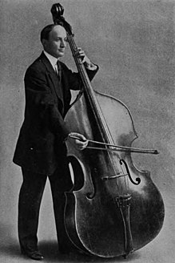
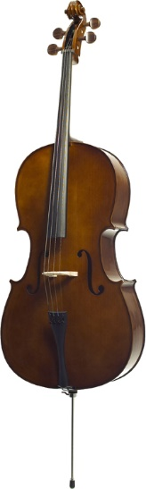
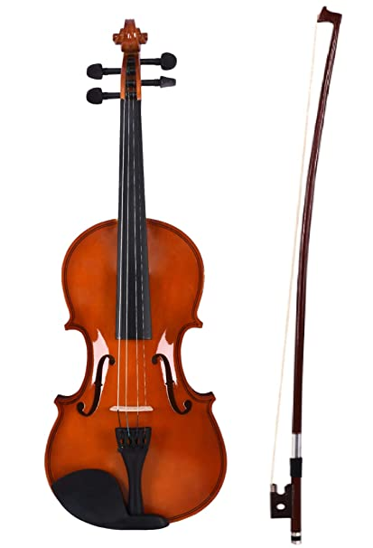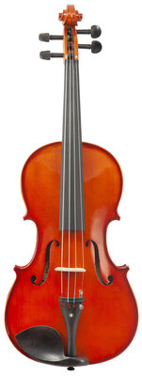
Husle Viola Violončelo Kontrabas

- Brnkacie nástroje: gitara, lutna, mandolína, bendžo, lýra, harfa. (brnkanie strún)
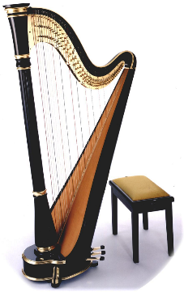
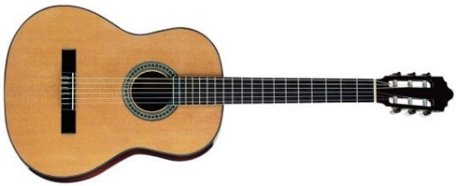
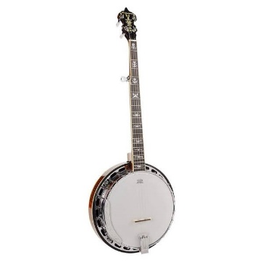

gitara bendžo harfa
- Úderné nástroje: klavír, cimbal (hrá sa úderom na kláves alebo strunu)

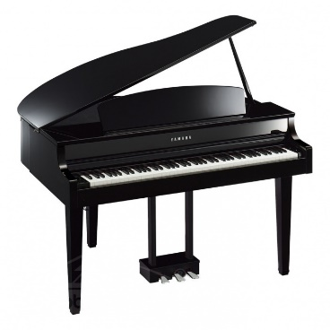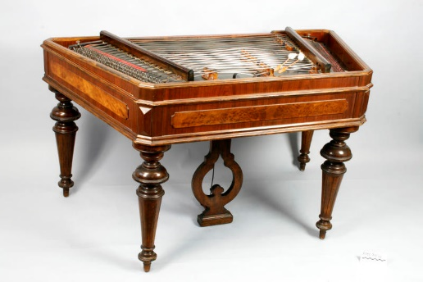
Klavír Cimbal

- DYCHOVÉ NÁSTROJE:

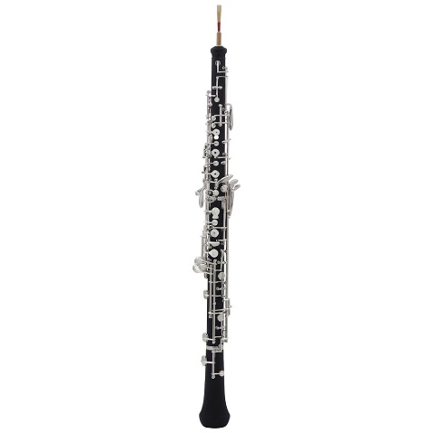
- Drevené dychové nástroje: zobcová flauta, priečna flauta, pikola, klarinet, hoboj, fagot, kontrafagot, saxofón. Napriek tomu, že sa saxofón vyrába z kovu, radíme ho medzi drevené dychové nástroje kvôli prítomnosti dreveného jazýčka, ktorý vibruje a vydáva zvuk.
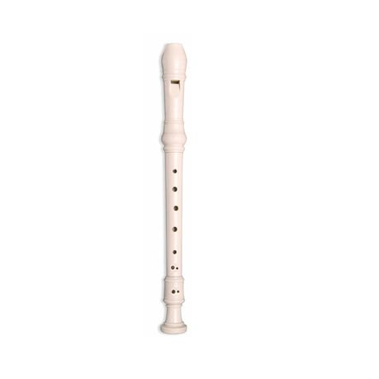

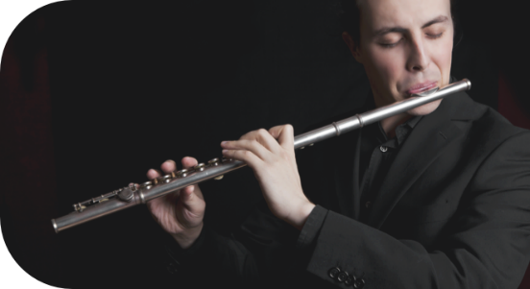

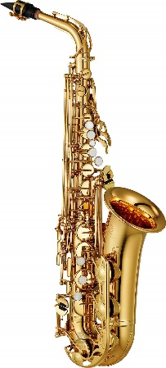
Zobcová flauta Priečna flauta Hoboj
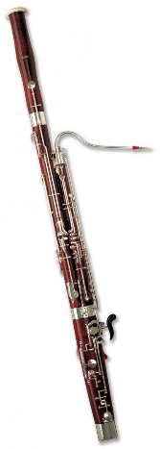

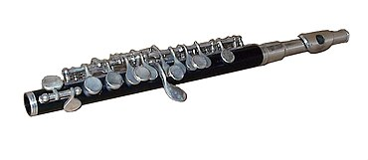

Fagot Pikola Saxofón
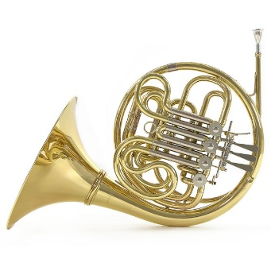
- Plechové dychové nástroje: trúbka, lesný roh, pozauna, tuba (tieto nástroje sú vyrobené z tepaných plechov a kovových zmesí)
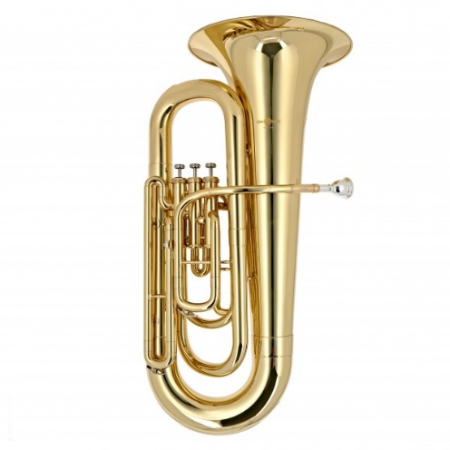
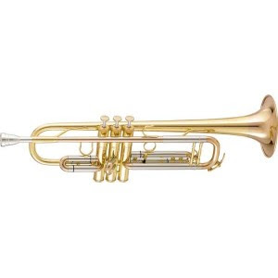

Trúbka Lesný roh

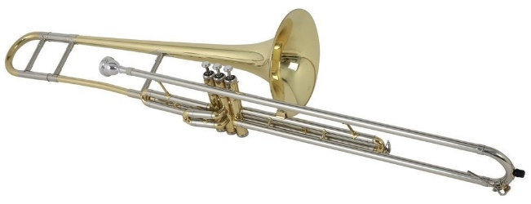
Tuba

Pozauna

- BICIE NÁSTROJE:

- Bicie, ktoré sa dajú ladiť: tympany, xylofón, vibrafón, marimba
- Bicie s nemenným tónom: činely, triangel, veľký a malý bubon, tamburína, kastanety, gong

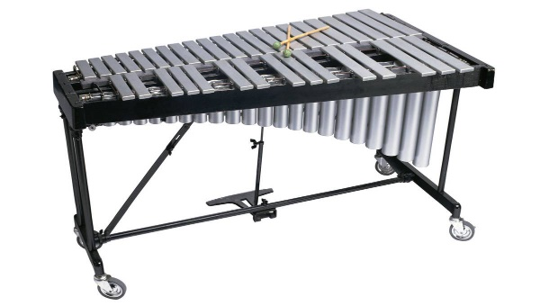
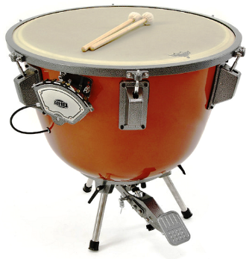

Tympany Xylofón Kastanety

- KLÁVESOVÉ NÁSTROJE:

- Sú to nástroje, na ktoré sa hrá pomocou klaviatúry a pomocou vzduchu. Napríklad: akordeón, organ.
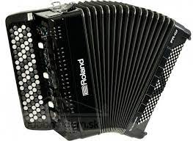
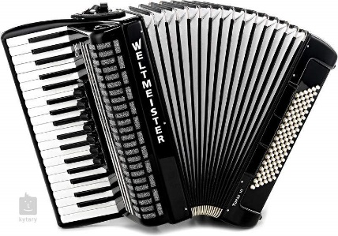
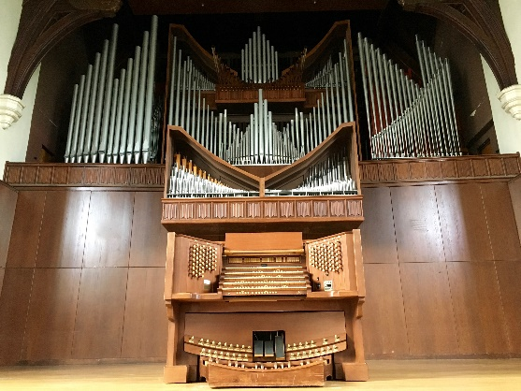
Klávesový akordeón Gombíkový akordeón

Organ

Stupnica C-dur, kvintakord

- Stupnica je rad tónov stúpajúcich alebo klesajúcich tónov, ktoré sú usporiadané podľa presných pravidiel. Stupnica začína prvým (základným) tónom a je vzdialená o oktávu (vzdialenosť ôsmych tónov) od základného tónu napr. od c1 - c2.

- V durovej stupnici sú dva poltóny, medzi 3.- 4. stupňom a 7. – 8. stupňom.

- Názvy durových stupníc píšeme veľkými písmenami napr. C-dur, D-dur, E-dur...
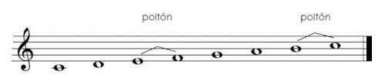

c1 d1 e1 f1 g1 a1 h1 c2
Kvintakord – je súzvuk troch tónov a to 1. 3. a 5. tónu stupnice. Kvintakord je základným akordom stupnice. V C-dur sú tóny kvintakordu c, e, g. (1,3,5).

5. (g1)
3. (e1)
1. (c1)

M. Vozár: Pracovný zošit od strany 4 až po stranu 17 (organ).

